**Eine Klasse führen – classroom management**

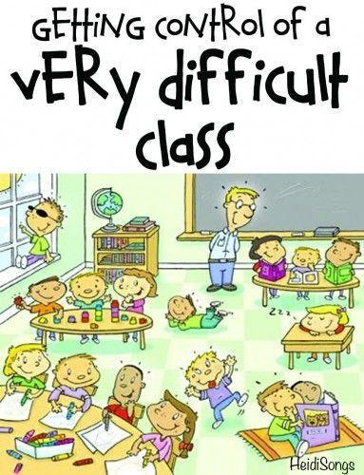

**Themen:**

* classroom management
* Techniken der Klassenführung nach Kounin
* Regeln und Rituale
* verbale und nonverbale Impulsgebung
* Trainingssequenzen / Fallbeispiele im Umgang mit schwierigen Unterrichtssituationen

**Inhaltsverzeichnis**

1. Klassenführung – Begriffserklärung allgemein
2. Klassenführung – Techniken nach Kounin
3. Beispiele – Techniken nach Kounin
4. Umgang mit Unterrichtsstörungen
   1. Ursachen
   2. Die 8 Beziehungsbedürfnisse
   3. Ursachensuche bei der Lehrkraft
   4. Auf Unterrichtsstörungen reagieren
   5. Nonverbale Signale
   6. Konsequenzen und Maßnahmen
   7. Stufenplan / Maßnahmenkatalog
   8. Umgang mit schwierigen Situationen
5. Unterrichtsstörungen vorbeugen – Regeln, Rituale, Routinen
6. Feedback

**Klassenführung – Techniken nach Kounin**

Kounin identifizierte **5 Merkmalsbereiche einer effektiven Klassenführung:**

1. **Disziplinierung**:

Fähigkeit des Lehrenden, bei Störungen durch Lernende auf eine klare, feste und nicht zu harte Weise zu reagieren.

1. **Allgegenwärtigkeit und Überlappung**:

Fähigkeit des Lehrenden, den Schülern zu verdeutlichen, dass man über die Situation im Klassenzimmer stets informiert ist und ggf. einschreiten wird; sowie die Fähigkeit, bei gleichzeitig auftretenden Problemen die Aufmerksamkeit simultan auf mehrere Dinge richten zu können.

1. **Reibungslosigkeit und Schwung:**

Fähigkeit des Lehrenden, für einen flüssigen Unterrichtsverlauf zu sorgen und speziell in Übergangsphasen für eine fortgesetzte Auseinandersetzung mit den Lerninhalten zu sorgen.

1. **Gruppenmobilisierung**:

Fähigkeit des Lehrenden, sich auf die Gruppe als Ganzes zu konzentrieren; gleichzeitig aber auch die Fähigkeit, den einzelnen Schüler individuell zu unterstützen.

1. **Abwechslung und Herausforderung**:

Fähigkeit des Lehrenden. die Lernaktivitäten (insbesondere in Stillarbeitsphasen) so zu gestalten, dass sie als abwechslungsreich und herausfordernd erlebt werden.

*Quelle: Seidel (2015), S. 109−110*

**Beispiele – Techniken nach Kounin**

| **Aufgabe:**   1. Entwerfen Sie zwei kurze szenische Darstellungen zu dem Euch zugewiesenen Merkmalsbereich.    1. In der ersten Szene sollen die Bemühungen der Lehrkraft, eine Unterrichtsstörung zu verhindern, scheitern.    2. In der zweiten Szene soll die gleiche Unterrichtsstörung dargestellt werden, jedoch soll die Störung mithilfe der richtigen Anwendung des Merkmalsbereichs aufgelöst bzw. verhindert werden. 2. Erläutert anschließend, welche Fähigkeit der Lehrkraft hier gefordert ist.  * **Gruppeneinteilung**:   Gruppe A: Disziplinierung  Gruppe B: Allgegenwärtigkeit und Überlappung  Gruppe C: Reibungslosigkeit und Schwung  Gruppe D: Gruppenmobilisierung  Gruppe E: Abwechslung und Herausforderung |
| --- |

**Umgang mit Unterrichtsstörungen**

| **Aufgabe 1:**  Führen Sie die Methode Blitzlicht zu der folgenden Aufgabe durch:  Nennen Sie konkrete Beispiele für Störungen, die im Unterricht auftreten können. |
| --- |

| **Aufgabe 2:**  Nennen Sie Gründe und Ursachen für Unterrichtsstörungen durch einzelne Schüler/innen.   * Überlegen Sie 5 Minuten allein. * Tauschen Sie sich danach für 15 Minuten in einer Kleingruppe (3−4 Mitglieder) aus und notieren Sie Ihre Ergebnisse auf den Farbkarten. |
| --- |

**Die 8 Beziehungsbedürfnisse (Richard Erskine)**

| **1. Beziehungsbedürfnis: Sicherheit**  sich körperlich und emotional in der Beziehung sicher aufgehoben zu fühlen |
| --- |
| **2. Beziehungsbedürfnis: Wertschätzung**  sich mit seinen Gefühlen, Empfindungen, Realitätswahrnehmung verstanden, ernstgenommen und bedeutsam fühlen |
| **3. Beziehungsbedürfnis: Schutz und Akzeptanz**  Schutz, Ermutigung und Orientierung erhalten |
| **4.  Beziehungsbedürfnis: Bestätigung persönlicher Erfahrungen**  erfahren, dass eigene Erfahrungen von anderen geteilt oder nachvollzogen werden |
| **5. Beziehungsbedürfnis: Einzigartigkeit**  die persönliche Einmaligkeit bestätigt erhalten |
| **6. Beziehungsbedürfnis: Einflussnahme**  bei anderen etwas auslösen und bewirken können |
| **7.  Beziehungsbedürfnis: Aktiviert werden**  erleben, dass andere auf einem zukommen, von sich aus aktiv werden und Anregung vermitteln |
| **8. Beziehungsbedürfnis: Liebe ausdrücken**  anderen Liebe zeigen (durch Fürsorge, Dankbarkeit, Wertschätzung, Handlung) |

**Ursachensuche bei der Lehrkraft:**

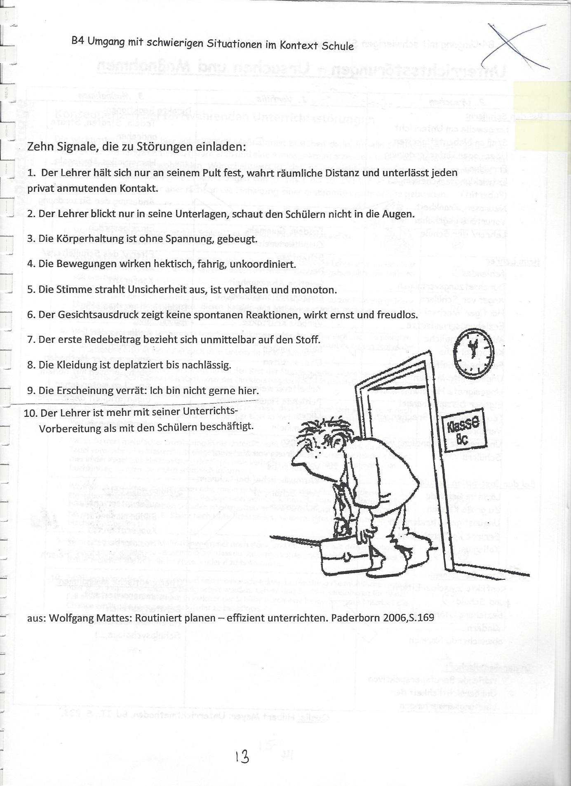

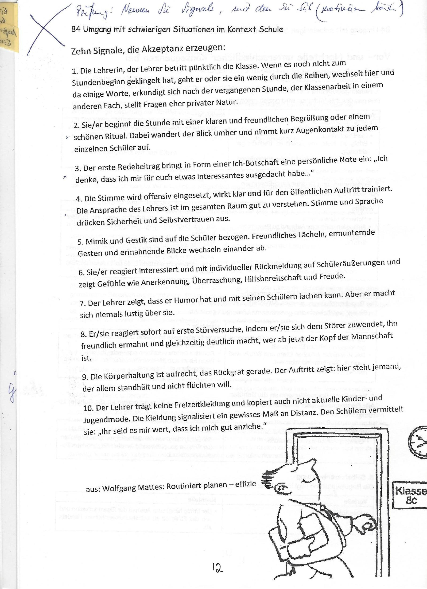

**Auf Unterrichtsstörungen reagieren − Intervention**

Grundlegende Überlegungen:

* Zwischen Person und Verhalten trennen
* Unerwünschtes Verhalten benennen, ggf. sanktionieren und Perspektive aufzeigen
* Konsequenzen und Maßnahmen – keine „Strafen“

| **Aufgabe:**  Führen Sie die Methode Gruppenpuzzle zu folgender Aufgabe durch:  Sammeln Sie in einer 3er/4er Gruppe Interventions-/Reaktionsmöglichkeiten auf Unterrichtsstörungen.   * Expertengruppe (15 Minuten) * Stammgruppe (15 Minuten) |
| --- |

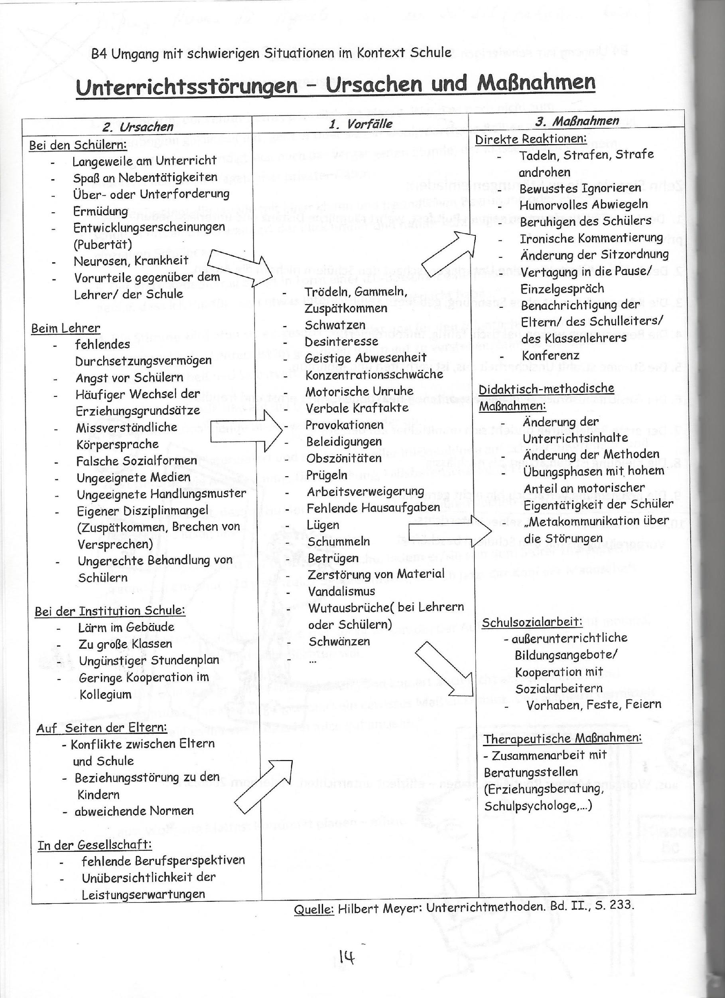

**Entscheidungsbaum für den Umgang mit Störungen**

Das Schema dient zur pädagogischen Analyse einer vorliegenden Störung und der Vorbereitung eines Gesprächs dazu. Es ist nicht hinreichend, das Problem zu erkennen, sondern es muss auch das Problemsubjekt benannt werden. (Hintergrund: Ich als Subjekt kann immer nur mein Problem bearbeiten.)



**Konsequenzen und Maßnahmen**

* Allgemeine Hinweise:
  + Konsequenzen / Maßnahmen sind erforderlich, wenn nonverbale und verbale Aktionen der Lehrkraft wirkungslos bleiben
  + Achtung: Maßnahmen sollten nicht den Charakter einer Strafe besitzen (siehe Demütigung, destruktives Verhalten)
  + Maßnahmen nicht mit abwertenden Äußerungen verbinden
  + Konsequenzen sollten nicht widersinnig sein (z.B. Schulordnung abschreiben aufgrund des Redens im Unterricht)
  + Maßnahmen sollen konstruktive Lernatmosphäre wiederherstellen
* Stufenplan antrainieren (Maßnahmen behutsam und überlegt steigern)
  + Verwarnung (z. B. gelbe Karte) als Ankündigung einer der folgenden Maßnahmen im Wiederholungsfall
  + häusliche Zusatzaufgaben, um die versäumte Arbeitszeit nachzuholen
  + zusätzliche Arbeitszeit nach dem Unterricht, um das Versäumte nachzuholen (muss in der Regel den Eltern angekündigt werden)
  + Verhaltensbericht an den/die Klassenlehrer(in)
  + "rote Karte": Schüler(in) muss in den Auszeitraum oder in eine andere Klasse gehen
  + Umsetzen
  + Wiedergutmachung, wenn Mitschüler (innen) oder Klasse von dem störenden Verhalten betroffen sind
  + telefonische oder schriftliche Elternbenachrichtigung
  + Elterngespräch
  + Schüler/innen zum Schulleiter schicken oder gemeinsam zu diesem hin gehen

| **Aufgabe:** Erstellen Sie einen eigenen Stufenplan / Maßnahmenkatalog.   * **Schritt 1:** Notieren Sie weitere Maßnahmen / Konsequenzen, die Ihnen bekannt sind. (5 min) * **Schritt 2:** Tauschen Sie sich in einer Kleingruppe kurz über weitere Maßnahmen aus. (10 min) * **Schritt 3:** Erstellen Sie für sich eine Reihenfolge, der Sie künftig folgen wollen. (5 min) |
| --- |

**Umgang mit schwierigen Situationen**

| **Aufgabe:**  Konstruieren Sie als Gruppe eine fiktive Beispielsituation mit einer sehr starken Unterrichtsstörung und einer Reaktion bzw. einer Reaktionskette der Lehrkraft, die dazu führt, dass der Unterricht nicht weiter gestört wird.  Stellen Sie diese Situation in einer kurzen szenischen Darbietung vor. Oder stellen Sie die Situation und Ihre Lösungsstrategie(n) in einem kurzen Vortrag vor. |
| --- |

**Unterrichtsstörungen vorbeugen**

**– Regeln, Rituale, Routinen**

* Entgegen der Meinung Kounins belegen aktuelle Studien moderate Einflüsse von Regelsystemen im Unterricht
* Regeln und ritualisierte Unterrichtsabläufe sollten am besten gleich zu Beginn des Schuljahres etabliert werden:
  + Erwartungen deutlich kommunizieren
  + Systematisch Verhalten der Schüler beobachten
  + Regelmäßig Feedback geben
* Studie von Schönbächler (2006) ergab bei der Frage nach den drei wichtigsten Regeln im Klassenzimmer folgendes Ergebnis:
* souveräne Klassenführung: Regelklarheit und Flexibilität / Adaptivität

| **Aufgabe 1:**  Grenzen Sie die Begriffe Regeln, Rituale und Routinen mithilfe von Beispielen und einer kurzen Definition voneinander ab.  **Aufgabe 2:**  Listen Sie Beispiele für Regeln, Rituale und Routinen im Klassenzimmer / Unterricht auf. |
| --- |

| **Regeln** | **Rituale** | **Routinen** |
| --- | --- | --- |
|  |  |  |
|  |  |  |
|  |  |  |
|  |  |  |
|  |  |  |
|  |  |  |
|  |  |  |
|  |  |  |
|  |  |  |
|  |  |  |
|  |  |  |
|  |  |  |
|  |  |  |
|  |  |  |
|  |  |  |
|  |  |  |
|  |  |  |

**Feedback**

| **Aufgabe:**  Blättern Sie noch einmal durch den Reader.  Notieren Sie mindestens einen Aspekt der Klassenführung, den Sie schon gut beherrschen und mindestens einen Aspekt, den Sie in den nächsten Tagen / Wochen verbessern möchten. |
| --- |